|  |  |  |
| --- | --- | --- |
| Logo__SSPU_2016_Barva | | |
| **Závěrečná studijní práce**  **dokumentace** | | |
| **Termokamera** | | |
| Adam Šmehýl | | |
|  | | |
|  | |  |
| **Obor:** | 18-20-M/01 INFORMAČNÍ TECHNOLOGIE  se zaměřením na počítačové sítě a programování | |
| **Třída:**  **Školní rok:** | IT4  2019/2020 | |

Poděkování

*Chtěl bych poděkovat především svému spolužáku Denisu Kurkovi za každodenní konzultace jak hardwarové, tak softwarové charakteristiky. Dále chci poděkovat panu učiteli Ing. Petru Grussmanovi za rady týkající se vylepšení projektu a panu učiteli Mgr. Marku Lučnému za pomoc s dokumentací.*

Prohlašuji, že jsem závěrečnou práci vypracoval samostatně a uvedl veškeré použité   
informační zdroje.

Souhlasím, aby tato studijní práce byla použita k výukovým účelům na Střední průmyslové   
a umělecké škole v Opavě, Praskova 399/8.

V Opavě 31. 12. 2019

*podpis autora práce*

Anotace

Předmětem práce je vytvoření elektronického zařízení zvaného „termokamera“, které zaznamenává a vykresluje tepelnou stopu těles na displeji. Infračervené záření vyzařované objekty kolem nás je zachycováno speciálním senzorem AMG8833. Ten následně odešle data pro zpracování mikrokontroléru Wemos D1 mini, který slouží jako řídící jednotka pro všechny moduly. Infračervený snímek je zaznamenáván maticí pixelů o velikosti 8x8. Data jsou interpolována na rozlišení 70x70 a s termální legendou zobrazena na displeji o velikosti 320x240 pixelů. Dotekem displeje je možné vynutit kalibraci měřeného rozsahu. Nezkalibrovaný rozsah by totiž nezaznamenával tepelnou stopu těles o velmi nízké, nebo příliš vysoké teplotě. Uživatel má také možnost zachytit infračervený snímek na SD kartu stisknutím tlačítka nacházejícím se na boku termokamery. Zařízení je napájeno vysokokapacitní baterií typu 18650 o nominální kapacitě 3400 mAh. Pro dobíjení baterie jsou dostupné dva konektory: USB-C nebo microUSB. Zdrojový kód v jazyce C++ byl upravován ve vývojovém prostředí PlatformIO.

Klíčová slova

AMG8833; Wemos D1; ESP8266; termokamera

OBSAH

[Úvod 6](#_Toc29912470)

[1 Měření tepla 7](#_Toc29912471)

[1.1 Záření 7](#_Toc29912472)

[1.2 Senzor infračerveného záření 8](#_Toc29912473)

[1.3 Praktické využití 8](#_Toc29912474)

[2 Výroba termokamery 9](#_Toc29912475)

[3 Výroba schránky 10](#_Toc29912476)

[3.1 Proces vývoje 10](#_Toc29912477)

[3.2 Zhotovení schránky 12](#_Toc29912478)

[4 Využité technologie 14](#_Toc29912479)

[4.1 Hardware 14](#_Toc29912480)

[4.1.1 Seznam součástek 14](#_Toc29912481)

[4.1.2 Vývojová platforma Wemos D1 mini 15](#_Toc29912482)

[4.1.3 Infračervený senzor AMG8833 15](#_Toc29912483)

[4.1.4 Dotykový displej ILI9341 15](#_Toc29912484)

[4.1.5 Nabíjecí modul TP4056 16](#_Toc29912485)

[4.2 Software 17](#_Toc29912486)

[4.2.1 Seznam použitého softwaru 17](#_Toc29912487)

[4.2.2 Visual Studio Code 17](#_Toc29912488)

[4.2.3 KiCad 17](#_Toc29912489)

[4.2.4 Autodesk 3ds Max 2018 17](#_Toc29912490)

[5 způsoby řešení a použité postupy 18](#_Toc29912491)

[5.1 Zdrojový kód 18](#_Toc29912492)

[5.1.1 Interpolace dat 18](#_Toc29912493)

[5.1.2 Výpočet gradientu 18](#_Toc29912494)

[5.2 Zapojení 19](#_Toc29912495)

[6 proces vývoje 22](#_Toc29912496)

[6.1 Počáteční problémy s deklarací funkcí ve vývojovém prostředí 22](#_Toc29912497)

[6.2 Patálie s knihovnami 22](#_Toc29912498)

[6.3 Chyba, která neexistovala 23](#_Toc29912499)

[6.4 Chyba, na kterou kompilátor zapomněl 24](#_Toc29912500)

[7 výsledky řešení 25](#_Toc29912501)

[7.1 Schéma zapojení 25](#_Toc29912502)

[7.2 Podoba zařízení 25](#_Toc29912503)

[8 manuál 27](#_Toc29912504)

[8.1 Návod k rychlému použití 27](#_Toc29912505)

[8.1.1 Napájení 27](#_Toc29912506)

[8.1.2 Kalibrace měřeného rozsahu 27](#_Toc29912507)

[8.1.3 Záznam snímku 27](#_Toc29912508)

[8.2 Kompletní manuál 27](#_Toc29912509)

[8.2.1 Přepínač napájení 27](#_Toc29912510)

[8.2.2 Kalibrace měřeného rozsahu 27](#_Toc29912511)

[8.2.3 Záznam snímku 28](#_Toc29912512)

[Závěr 29](#_Toc29912513)

[Seznam použitýCH INFORMAČNÍCH ZDROJů 30](#_Toc29912514)

# Úvod

Již před výběrem konkrétního projektu jsem věděl, že chci pracovat na nějakém projektu založeném na využití mikrokontrolérů. Ve 2. ročníku jsem si výuku mikrokontroléru velmi oblíbil. Od té doby jsem si doma stihl vytvořit rozmanitou zásobu různých součástek, modulů a mikrokontrolérů. Pokud si na programování mikrokontrolérů najdu volný čas, pak pracuji na menších projektech od osvětlení až po jednoduché automatizace domácnosti.

Projekt zaměřený na termokameru se nacházel na jedné z prvních pozic v seznamu navržených projektů pana učitele Grussmana. Tento projekt mě hned zaujal, protože jsem netušil, že něco takového si může člověk sestavit doma. Termokamery jsem totiž donedávna považoval za profesionální a velmi drahá zařízení. Když se ukázalo, že si mohu zakoupit modul se senzorem pro snímání infračerveného záření, překvapila mě specifikace, že tepelný snímek je zachycován na matice 8x8 pixelů. Určitě by vás stejně jako mě napadlo, že to není nic moc, ale ve skutečnosti lze interpolací dat získat použitelný obraz. Zajímavým faktem je také skutečnost, že při vývoji zařízení jsem využíval dva totožné mikrokontroléry. Na nepájivém poli se nacházel jeden mikrokontrolér propojený se všemi moduly, přičemž druhý mikrokontrolér jsem používal k testování krátkých částí zdrojového kódu nebo hardwarových modifikací.

V této dokumentaci popisuji proces vývoje a zhotovení termokamery. V první části dokumentace se nachází popis a vlastnosti použitých součástek, v druhé části se podrobně zmiňuji o problémech, s kterými jsem se musel potýkat. V závěru dokumentace naleznete návod k použití funkčního zařízení.

# Měření tepla

## Záření

Pokud byste se kohokoliv zeptali, zda vám dokáže popsat, jak funguje termokamera, pravděpodobně by se našli tací, kteří by teoretizovali nad souvislostí, že tělesná teplota je vyšší než teplota okolního prostředí, a tak lidské tělo vyzařuje část svého tepla do okolního prostředí, podobně jako tepelný přenos dotykem. Z fyzikálního hlediska to není špatná myšlenka, jen je poněkud nepřesná. Ve skutečnosti dochází k vyzařování infračerveného záření. Tento jev se nazývá záření černého tělesa*.*

Záření černého tělesa je tepelné elektromagnetické záření, které obklopuje a je vyzařované absolutně černým tělesem[[1]](#footnote-1), které se nachází v termodynamické rovnováze. Toto záření vzniká v důsledku tepelné excitace[[2]](#footnote-2) atomů. Vnitřní energii tělesa představuje kinetická energie kmitajících částic. Při kmitání molekul dochází k nabuzení nabitých částic (např. elektronů), kdy následně dojde k fyzikálnímu jevu zvanému spontánní emise. Tento kvantový jev popisuje vyzáření fotonu z excitované kvantové soustavy za současného přechodu kvantové soustavy do základního stavu.

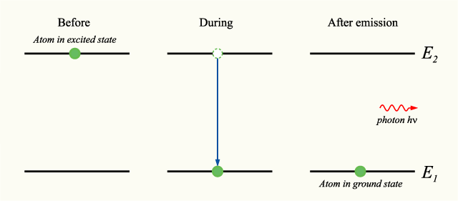

Obrázek . Foton vyzářený při přechodu atomu

Takto vyzářené fotony kmitající o vlnové délce, která je nepřímo úměrná teplotě (vnitřní energii) tělesa. V podstatě je toto záření vyzařováno všemi tělesy s teplotou nad absolutní nulou. Záření těles v normálním světe o normální teplotě má největší intenzitu a frekvenci odpovídající právě infračervenému záření na elektromagnetickém spektru. Pro detekci infračerveného záření se používají speciální senzory, kterými jsou vybaveny zařízení zvané termokamery.

## Senzor infračerveného záření

Snímač infračerveného záření je vybaven speciální čočkou, která umožní průchod a konverguje infračervené záření. Soustředěné záření pak dopadá na pixely senzoru, který následně zaznamená intenzitu záření na každém pixelu. Změřené hodnoty na pixelech uspořádaných do matice tvoří tzv. infračervený snímek, odborně zvaný termogram. V případě námi použitého infračerveného senzoru AMG8833 jsou data termogramu odesílána přes I2C sběrnici do mikrokontroléru.

## Praktické využití

Termokamery se praxi využívají nejčastěji ve stavebnictví nebo u záchranných složek. Dělník na stavbě si může díky termokameře ověřit účinnost izolace, nebo najít případné tepelné úniky – nejčastěji okolo oken. V případě záchranných složek může termokamera posloužit jako zařízení, které pomůže hasičům lokalizovat tepelný zdroj, nebo lidská těla v zakouřených prostorech.

# Výroba termokamery

Základním vzorem projektu byl projekt uživatele „Stargrove1“, který podobnou termokameru zhotovil a s procesem tvorby se podělil na internetu. Ve svém příspěvku uvádí, jaké součástky použil, přehled zapojení a veřejně dostupný zdrojový kód. Dané součástky jsem si před létem dohledal a včas si je obstaral, abych byl na výrobu termokamery připraven. Se součástkami na stole jsem se pokusil o zapojení podle vzorového schématu a simultánně si zakresloval vlastní schéma v programu KiCad.

Po kompletním zapojení všech modulů na nepájivém poli, jsem začal s kompilací a nahráním kódu. Během zkoušky jsem měl velké problémy s nepájivým polem, kdy do něho zapojené kabely měly špatný kontakt mezi sebou, čímž nedocházelo ke správnému zobrazení na displeji.

Jakmile jsem úspěšně zprovoznil první verzi, pokračoval jsem s úpravou kódu a připojením tlačítek k mikrokontroléru. Tato propojení prošla mnoha revizemi, ve kterých jsem přidával rezistory a kondenzátory, nebo měnil hodnoty stávajících. Po dokončení vývoje na nepájivém poli následovalo pevné připojení vodičů pájením a lepidlem z tavné pistole a proběhla úspěšná kontrola zapojení a veškerou elektroniku jsem pak vložil do schránky, kterou jsem vytiskl na své 3D tiskárně.

# Výroba schránky

Schránka termokamery byla vytvořena vytisknutím na 3D tiskárně. Základní podoba schránky vychází z modelu uživatele Stargrove. Model této schránky byl přizpůsoben součástkám, které zmíněný uživatel použil. Vzhledem k tomu, že jsem využil nejen úplně jiný nabíjecí obvod, baterii, tlačítka, ale i součástky jiných fyzických rozměrů, byl jsem nucen provést značné úpravy.

I přes potřebu více místa pro větší součástky jsem chtěl zachovat pěkné a kompaktní zpracování. Než jsem se s výslednou formou, která byla použitelná, spokojil, prošel návrh řadou úprav. Nakonec bylo zachováno jen asi 30 % modelu tvořících uchycení displeje. Zbytek byl postupně smazán a od základu vymodelován znovu. Cyklus vývoje tvořily 4 hlavní kroky:

1. Plánování.
2. Návrh a editace modelu.
3. Tisk modelu.
4. Analýza.

## Proces vývoje

Opětovným přikládáním součástek a projekcí jejich uchycení v imaginárních úchytech jsem si ve svém mysli vytvořil náčrt nové části. S náčrtem v hlavě jsem se následně přesunul do programu 3ds Max, abych následné části vymodeloval.

V programu 3ds Max jsem provedl úpravu polygonů - nejčastěji extruzí, nebo přemístěním hran polygonu. V některých případech jsem si vytvořil část modelu samostatně, kterou jsem následně po exportu z projektu modelování a importu do projektu s modelem schránky, sloučil právě s modelem schránky.

Po ukončení modelování jsem model schránky exportoval do souboru formátu STL. Tento formát jsem zvolil z důvodu jednoduchosti a přenositelnosti mezi různými programy. Soubor s příponou .stl jsem následně importoval do slicovacího[[3]](#footnote-3) programu PrusaSlicer vyvíjeného českou společnosti Prusa Research, která je jedničkou v prodeji a podílu 3D tiskáren na českém trhu. Ve sliceru jsem upravil nastavení tisku a vygeneroval g-code. Ten jsem přenesl na SD kartě do 3D tiskárny, na které jsem pak objekt vytiskl.

U nově vytisknuté verze jsem si pohledem případně přiložením součástky do schránky ověřil, zda je umístění a uchycení součástek v pořádku. V případě, že některý z úchytů pro jednotlivé součástky neexistoval, nebo nebyl dostatečně upevněn, jsem se ve vývojovém cyklu přesunul opět na začátek do procesu plánování.

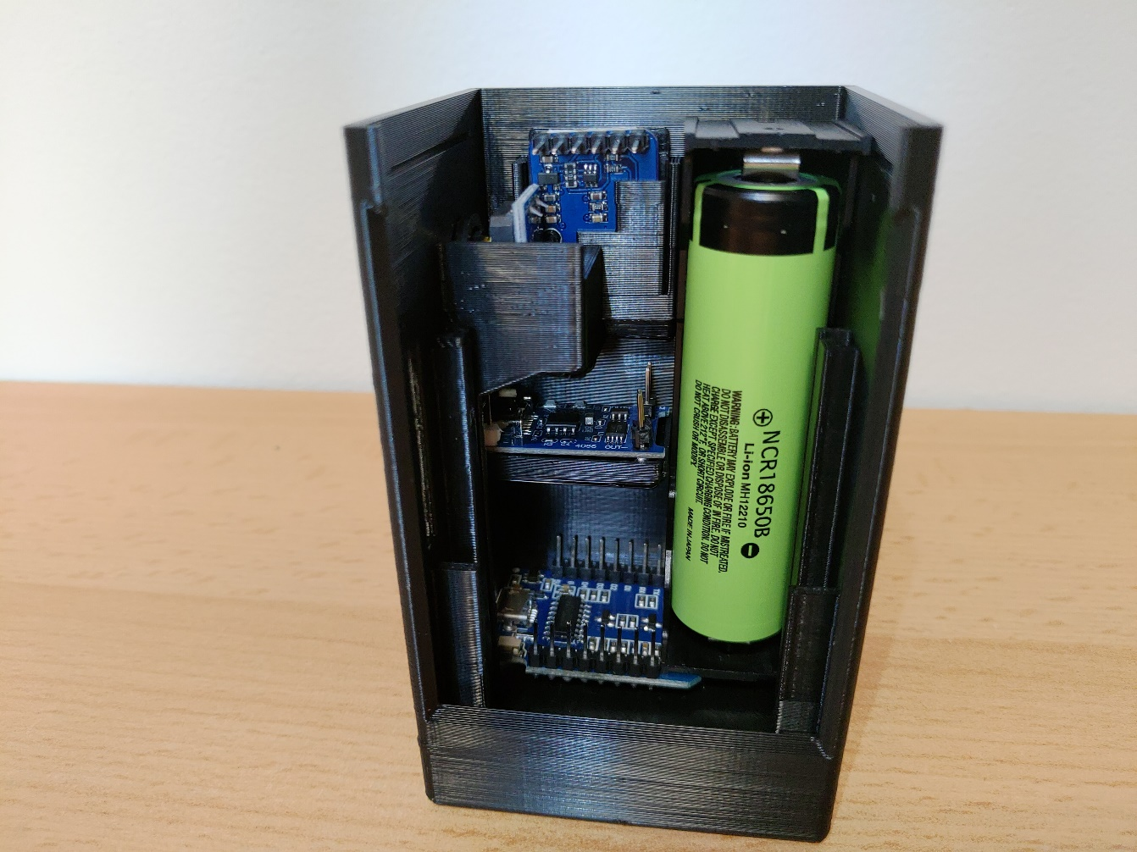

Obrázek . Zkouška uložení všech součástek v pokročilejší verzi schránky

## Zhotovení schránky

První verzi schránky jsem si nechal vytisknout na 3D tiskárně spolužáka, ale v listopadu jsem si pořídil vlastní 3D tiskárnu, která výrazně urychlila proces prototypování. Podob připravených pro tisk bylo asi osm, ale vzhledem k době tisku (asi 7 hodin) jich bylo vytištěno celkem šest. Vývoj podoby si můžete prohlédnout na níže umístěném obrázku.

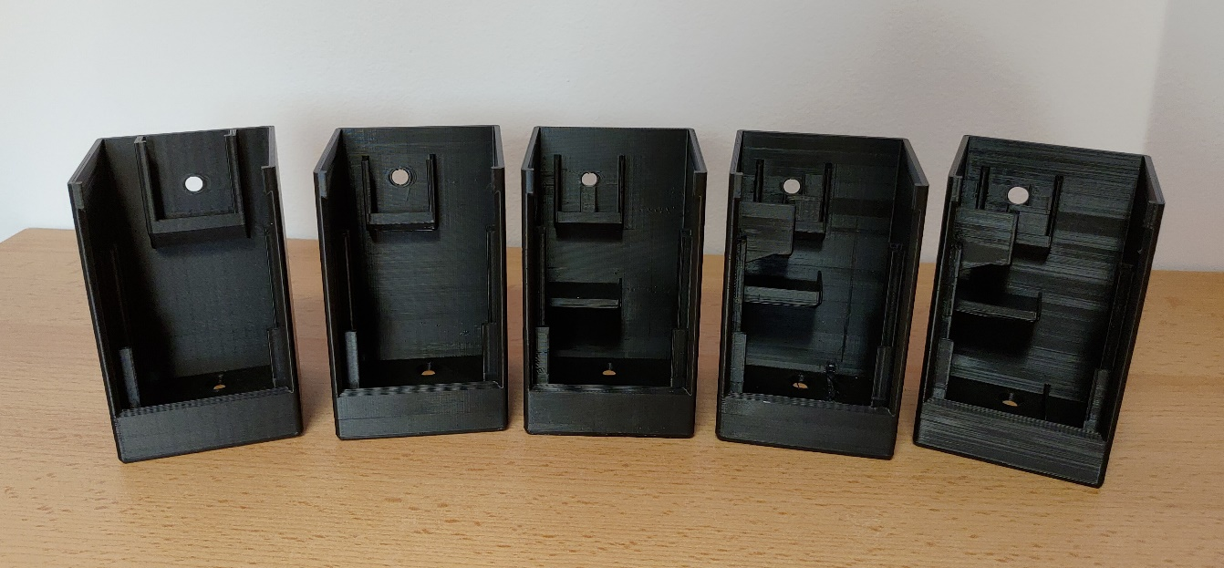

Obrázek . Snímek zobrazující změny mezi revizemi vytištěných schránek

Součástí sestavy jsou i další pomocné součástky, mezi které patří: rukojeť, adaptér pro snazší vložení senzoru a vrchní kryt. Celkový počet vytisknutých objektu tak činí přibližně 15 kusů.

Při ukládání veškeré elektroniky do schránky jsem zjistil, že velikost schránky není dostačující z důvodu neskladnosti a špatné ohebnosti připevněných vodičů. V časové nouzi jsem byl nucen schránku zvětšit o 1,5 cm horizontálně a 0,5 cm vertikálně a až po zvětšení jsem byl schopen elektroniku do schránky vložit.

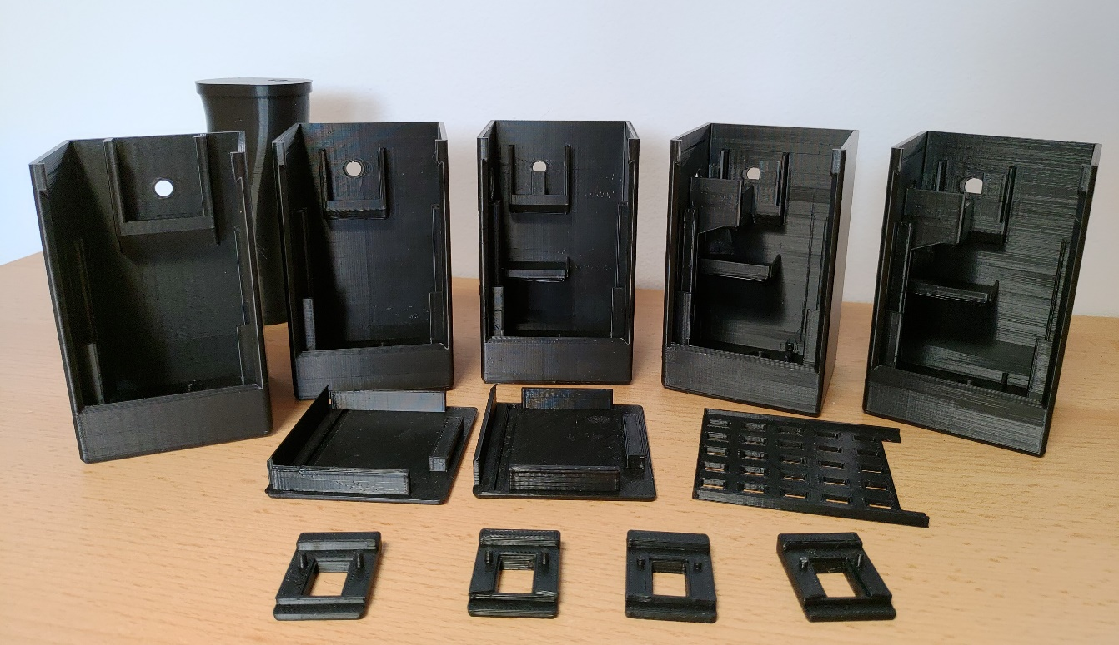

Obrázek . Přehled všech vytištěných součástek

# Využité technologie

## Hardware

### Seznam součástek

* Wemos D1 mini,
* infračervený senzor AMG8833,
* LCD displej ILI9341,
* nabíjecí modul TP4056,
* DC-DC step up SX1308,
* Li-ion baterie 18650,
* 2 rezistory o kapacitě 10 kΩ,
* rezistor o kapacitě 130 kΩ,
* kondenzátor o kapacitě 100 nF,
* 2 přepínače,
* vodiče, cín, lepidlo z tavné pistole a smršťovací trubičky.

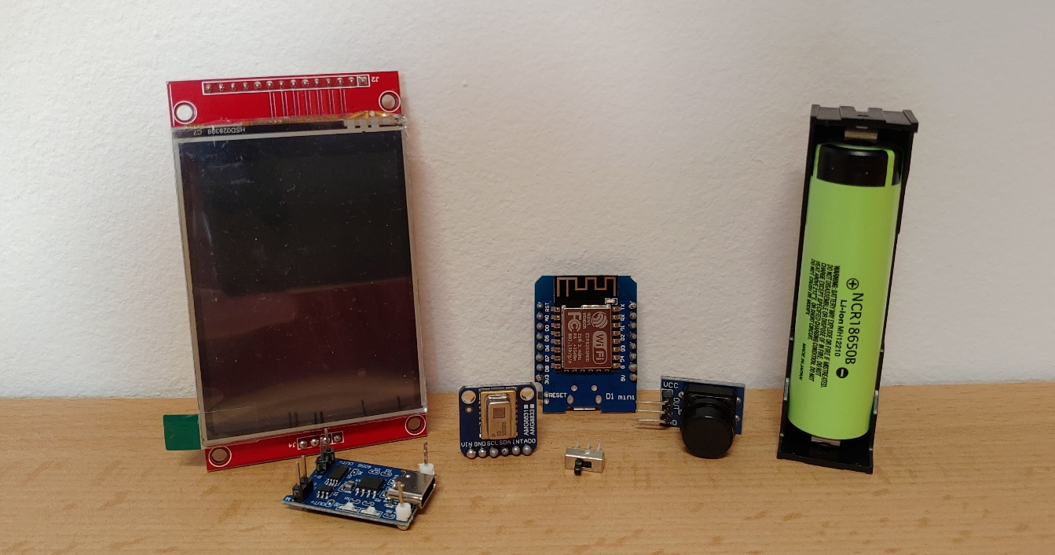

Obrázek . Přehled všech hlavních součástek

### Vývojová platforma Wemos D1 mini

Wemos D1 mini je vývojová deska postavená kolem mikročipu ESP8266EX. Vývoj této desky zajišťuje stejnojmenná společnost Wemos Electronic. Aktuální revize nese označení 3.1.0, ale v mém případě se mi pravděpodobně podařilo zakoupit levnější a starší verzi 2.2.0. Při porovnání na webu dostupných schémat zmíněných verzí jsem nezaznamenal žádné rozdíly, ale schéma verze 2.2.0 obsahovalo mnohem méně detailů, a tak při použití v praxi nemusí být jednotlivé verze vývojové desky libovolně zaměnitelné. ESP8266 je 16pinový mikročip, z nichž nabízí 11 digitálních vstupních/výstupních pinů a jeden vstupní analogový pin. Operační napětí mikročipu je 3,3 V. Sériovou komunikaci s mikročipem usnadňuje microUSB port nacházející se na vývojové desce.

### Infračervený senzor AMG8833

Nejdůležitějším modulem zařízení je infračervený senzor AMG8833. Intenzita infračerveného elektromagnetického záření je zaznamenávaná na matici 8x8 pixelů. Výrobcem senzoru je pravděpodobně firma Panasonic. Data ze 64 individuálních pixelů jsou přenášena přes I2C sběrnici. Měřitelný tepelný rozsah činí 0 °C až 80 °C s přesností ±2,5 °C. Senzor dokáže snímat až 10 snímků za sekundu. Zorné pole senzoru je 60°. Součástí rozhraní je také interrupt[[4]](#footnote-4) pin, který reaguje na pokles nebo nárůst teploty nad nastavenou úroveň.

### Dotykový displej ILI9341

ILI9341 je jednočipový řadič TFT LCD[[5]](#footnote-5) displeje o rozlišení 320 pixelů na výšku a 240 pixelů na šířku. Úhlopříčka displeje je 2,8 palců. Řadič dokáže zobrazit na displeji pixel o barvě odpovídající 18bitové informaci, tedy jakékoliv barvy z možných 262 144 možností. Pro komunikaci s radičem displeje se používá SPI rozhraní. K dispozici je také možnost využívat integrované grafické paměti, kde lze definovat oblast displeje určené k zobrazení animací, kterou lze následně aktualizovat nezávisle na statické části. Displej dokáže detekovat přítomnost a místo doteku na obrazové ploše. Na zadní straně displeje se taky nachází čtečka SD karet. Bohužel o této čtečce jsem nebyl schopen dohledat více informací.

### Nabíjecí modul TP4056

TP4056 je kompletní nabíjecí modul, který slouží k nabíjení lithium-ion baterií konstantním proudem a napětím. Baterie jsou nabíjeny napětím 4,2 V, přičemž modul je napájen typickým napětím 5 V. Modul nabíjí baterii do doby, než poklesne nabíjecí proud na A. V případě příliš vysokých teplot je napájecí proud regulován na nižší hodnotu. Dalším ochranným prvkem je hlídání úrovně napětí na baterii. V případě poklesu napětí na baterii pod 2,9 V dojde k odpojení baterie, aby nedošlo k přílišnému vybití.

## Software

### Seznam použitého softwaru

* Visual Studio Code
* 3ds Max 2018
* 3D Builder
* 3D prohlížeč
* PrusaSlicer
* KiCad

### Visual Studio Code

V editoru zdrojových textů Visual Studio Code jsem využíval integraci integrovaného vývojové prostředí PlatformIO. PlatformIO je open source IDE s integrovaným debuggerem, kompilátorem a analyzátorem kódu. Specializuje na poskytnutí prostředí vhodného k programování mikrokontrolérů.

### KiCad

Na doporučení pana učitele Ing. Petra Grussmana jsem použil open source program KiCad. Vzhledem k tomu, že ve svém projektu používám nestandardní součástky, musel jsem schémata převážné většiny součástek navrhnout sám. Po určité době strávené používáním tohoto programu musím potvrdit, že je to skvělý program pro tvorbu schémat a mohu ho jedině doporučit, i přestože se z počátku zdá jako příliš komplikovaný.

### Autodesk 3ds Max 2018

Pro dosáhnutí vhodné a použitelné podoby schránky bylo nutné provést rozsáhlé úpravy 3D modelu. Pravděpodobně by bylo nejvhodnější zpracovat tyto úpravy v Autodesk Inventoru, jak mi bylo doporučeno, a dostatečně by posloužil i program, který je integrovaný do systému Windows 10, 3D Builder. Nakonec jsem se ale rozhodl použít 3ds Max od firmy Autodesk, a to z důvodu rozsáhlých zkušeností s tímto programem získaných při vytváření závěrečného projektu do počítačové grafiky minulý rok.

# způsoby řešení a použité postupy

## Zdrojový kód

### Interpolace dat

Knihovna Adafruit AMG88xx provádí záznam dat ze senzoru do pole 64 intů. Při interpolaci na vyšší rozlišení (například z 8 sloupců na 70 sloupců) jsou sloupce lineárně dopočítávány podle rozdílu hodnot zaznamenaných na vedlejších pixelech. Celková interpolace je rozdělena do dvou funkcí – funkci pro interpolaci sloupců a funkci pro interpolaci řádků. Algorimus postupně prochází všechny sloupce a řádky, pro které je hodnota vypočítávána.

   for (row = 0; row < 8; row++) {

        for (col = 0; col < 70; col++) {

Podle aktuálního sloupce jsou vypočítány indexy dvou vedlejších pixelů.

      aLow = col / 10 + (row \* 8);

      aHigh = (col / 10) + 1 + (row \* 8);

Z rozdílu teplot mezi dvěma pixely je vypočtena konstanta růstu mezi sloupci

      intPoint = ((pixels[aHigh] - pixels[aLow]) / 10.0);

a číslo sloupce z rozmezí mezi pixely.

      incr = col % 10;

S číslem sloupce a konstantu pak lze vypočítat příslušná hodnota pro pixel v interpolované matici.

      val = (intPoint \* incr) + pixels[aLow];

Po provedení této operace pro všechny pixely máme k dispozici matici 70x70 naplněnou daty interpolovanými ze zdrojové matice 8x8.

### Výpočet gradientu

Výpočet příslušné barvy odpovídající teplotě vychází z výpočtu barevné směrnice publikovaného na webu Savannah W-ITS autorem Dale Reagan. Ten popsal výpočet množství barevných složek barvy reprezentují určitou teplotní úroveň v modelu RGB. Autor rozdělil barevnou škálu jdoucí od tmavě modré po tmavě růžovou do 5 sekcí. S rostoucí teplotou roste přímo úměrně hodnota přidávané barevné složky. V první sekci se modrá složka RGB o plné hodnotě míchá s rostoucí složkou zelenou. Tím vzniká přechod z tmavě modré na světle modrou. V druhé sekci dochází k odpočtu modré složky až po barvu světle zelenou (RGB; 0,255,16). Načež se začne přičítat složka červená a na úrovni s její maximální intenzitou se přejde k odpočtu složky zelené. V poslední sekci se od barvy RGB (255,0,0) dostaneme na tmavě růžovou přidáním složky modré. Pro rozdělení zobrazované škály slouží funkce void Getabcd(){

    a = MinTemp + (MaxTemp - MinTemp) \* 0.2121;

    b = MinTemp + (MaxTemp - MinTemp) \* 0.3182;

    c = MinTemp + (MaxTemp - MinTemp) \* 0.4242;

    d = MinTemp + (MaxTemp - MinTemp) \* 0.8182;}

Rozdělení zobrazované škály do 5 sekcí v 21,32,42 a 82 %.

Pokud se hodnota vyskytuje v sekci se složkou o maximální hodnotě, je tato složka nastavena na 255. V jiném případě je intenzita složky dopočítána lineárně přímo úměrně hodnotě (teplotě).

uint16\_t GetColor(float val) {

   red = constrain(255.0 / (c - b) \* val - ((b \* 255.0) / (c - b)), 0, 255);

   if ((val > b) & (val <= d)) {

      blue = 0;}

return Display.color565(red, green, blue);}

Ukázka výňatku z funkce pro výpočet barvy

## Zapojení

Při vývoji na nepájivém poli jsem pro rychlé zapojení využil vodiče typu Dupont. Bohužel toto zapojení má své nedostatky. Kabely Dupont jsou známé svou tendencí odpojovat se. Při zjišťování, jak vyřešit tuto slabinu mi bylo poraděno, že mám využít běžný kabel, který mám připájet a zaizolovat smršťovací trubičkou. To by snad mělo zajistit dostatečnou výdrž zapojení a zapříčinit rozpojení obvodů v budoucnosti. Toto řešení jsem zrealizoval u všech připojení. V některých případech jsem i dodatečně zesílil připojení zalepením lepidlem z tavné pistole.

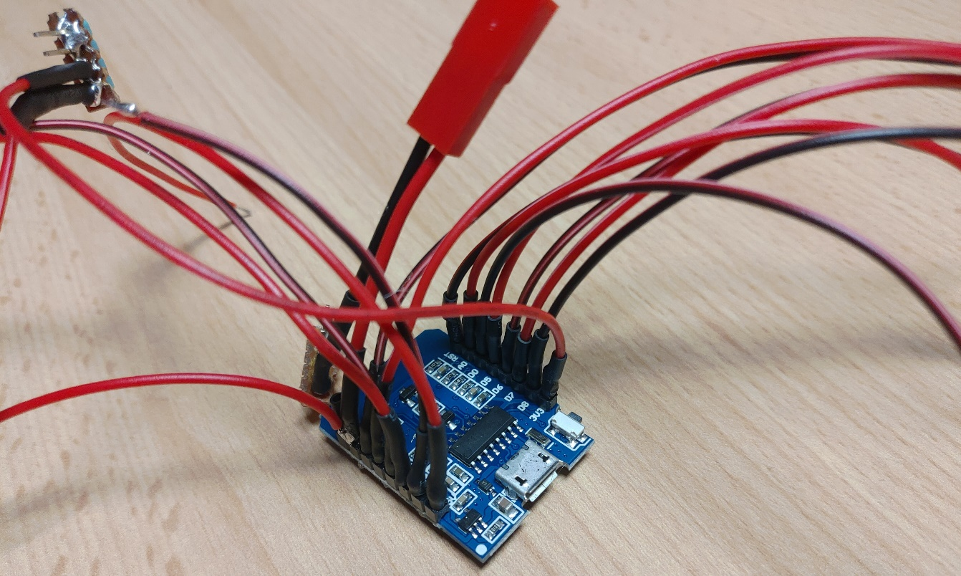

Obrázek . Kabely připájené a zpevněné smršťovacími trubičkami

Při úpravě součástek byl kladen částečný důraz na modularitu pro snazší zapojení a umístění součástek ve schránce. Tato modularita byla dosažena použitím 2pinových konektorů JST.

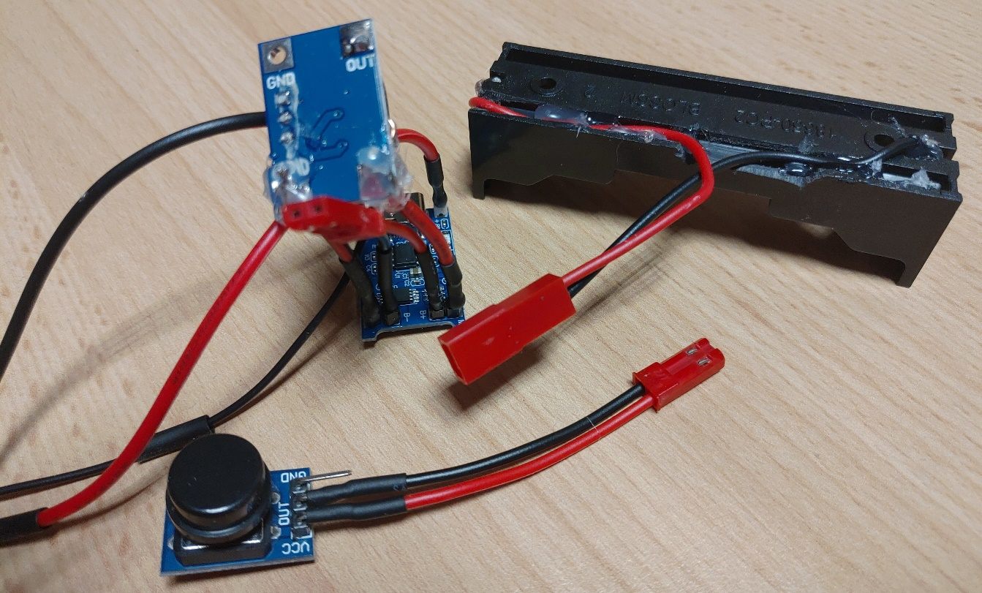

Obrázek . Pohled na modulární součástky

Po zpracování a propojení všech součástek, které jsou k mikrokontroléru připojené napevno, jsem následně mohl uložit hotovou elektroniku do schránky.

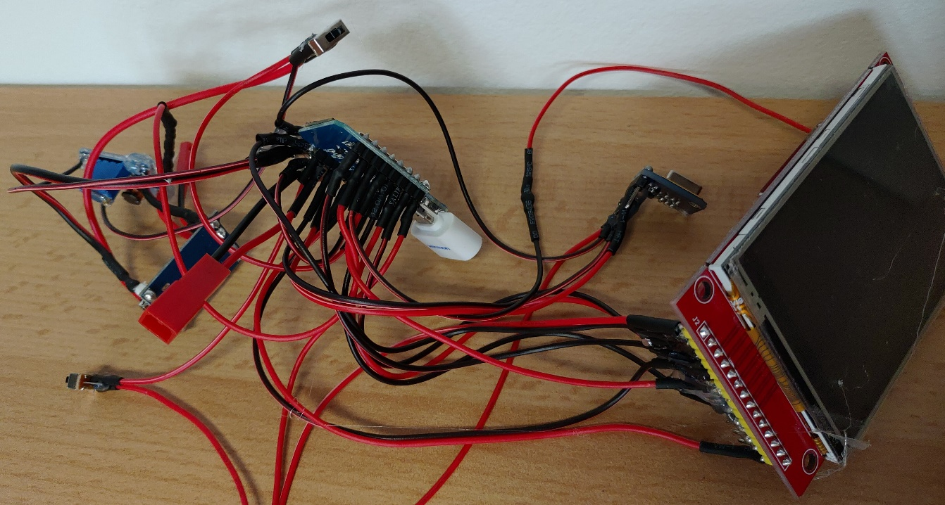

Obrázek . Pevné propojení všech součástek dohromady

# proces vývoje

## Počáteční problémy s deklarací funkcí ve vývojovém prostředí

Pro počáteční zprovoznění termokamery jsem využil zdrojový kód publikovaný na portálu www.thingiverse.com uživatelem „Stargrove1“. Ten pro tvorbu zdrojového kódu využil vývojové prostředí Arduino IDE. Takto napsaný kód nelze po importu do vývojového prostředí PlatformIO zkompilovat. Kompilátor tohoto vývojového prostředí je pravděpodobně jednoprůchodový, a proto je potřeba dodržovat zásady zvané „Předběžná deklarace“. Toto pravidlo určuje skutečnost, že kompilátor musí znát vlastnosti identifikátoru před zpracováním kódu odkazujícího na právě na tento identifikátor. Jsou dvě možnosti, jak tento problém vyřešit:

1. Uspořádat pořadí funkcí tak, aby odkazované funkce se nacházely v kódu výše než reference na tyto funkce.

2. Provést deklaraci funkcí před funkcí setup() s možností definice funkcí kdekoliv v souboru.

Ve mém případě jsem využil možnosti č. 1.

## Patálie s knihovnami

Při integraci kódu pro zápis na SD kartu jsem také potřeboval přidat do projektu příslušnou knihovnu, která je v kódu využívána. Jmenovitě se mělo jednat o knihovnu "SD" jak uvádí níže zobrazený řádek.

#include <SD.h>                     //SD Lib

Ve vývojovém prostředí Arduino IDE je tato knihovna vestavěná, ale v mnou používaném PlatformIO není. Proto bylo třeba tuto knihovnu přidat ručně. S nejjednodušší metodou přidávání knihoven přes správce knihoven jsem neuspěl. Po zadání klíčového slova "SD" do vyhledávače knihoven mi nebyl vrácen žádný výsledek. Musel jsem tedy danou knihovnu najít jinak. Na internetu jsem si dohledal, že knihovna s názvem "SD" je vyvíjena společností Adafruit. O knihovnách této společnosti vím, že se v manažeru knihoven Platformia nacházejí, protože jsem tyto knihovny v minulosti již využíval. Dohledal jsem si tedy jinou knihovnu Adafruitu a otevřel jsem si přehled všech knihoven od tohoto autora. Na poslední stránce seznamu všech knihoven jsem dohledal knihovnu s názvem "SD" a identifikátorem 161. Po přidání této knihovny jsem se pokusil o kompilaci projektu. Kompilátor mi navrátil ERROR s informací o tom, že daná knihovna neobsahuje třídu "SdVolume". Když jsem následně hledal informace o problémech s danou knihovnou, vrátil mi vyhledávač Google mezi výsledky odkaz na knihovnu "SD" v online manažeru knihoven pro PlatformIO. Při bližším zkoumání informací o této knihovně jsem zjistil, že se nejedná o knihovnu od Adafruitu, ale Arduina ve spolupráci se SparkFun. V dokumentaci vývojového prostředí Arduina jsem si dohledal, že tato druhá knihovna je právě tou, která je v jejich prostředí používána. Rozdíl mezi knihovnami jsem si ověřil kontrolou identifikátoru o čísle 868. Ani tentokrát se kompilace nezdařila. Potýkal jsem se s chybovou hláškou "Architecture or board not supported". Při vyhledávání této chyby jsem nenašel žádné řešení, které by se týkalo mého problému, a tak jsem započal dlouhé čtení vlastního kódu knihovny. V hlavičkovém souboru "Sd2PinMap.h" jsem objevil kód kontrolující přítomnost direktiva specifikující platformu. V případě, že direktiva nebyla definována, vrátil kód výše zmíněnou chybu. Vzhledem k tomu, že podmíněný kód obsahoval definici přiřazení pinů odpovídající architektuře vývojové desky, zkusil jsem direktiva ručně definovat před začátkem bloku kódu. Tento workaround fungoval a kód se úspěšně zkompiloval.

## Chyba, která neexistovala

Zařízení stále se vyskytující jen na nepájivém poli se konečně nacházelo ve stavu, který mohl být nazván jako dokončený. Nebyl jsem si vědom jediné chyby v programu ani zapojení. Následoval tedy přechod do další fáze, kdy mělo dojít k pevnému zapojení a umístění do krabičky. Po dlouhých hodinách práce jsem měl veškerá propojení z pevných vodičů zapájené. Abych si byl jistý, že veškerá propojení jsou správná, připojil jsem k obvodu baterii a zařízení zapnul. Na displeji se objevila diagnostika senzoru a následně jen bílá barva pokrývající celý displej. Po několikahodinovém hledání chyby jsem objevil příkaz

SPI.setFrequency(80000000L);

na dvou místech v kódu. Odstraněním duplikátu se chyba vyřešila. Na této chybě bylo zajímavé to, že na nepájivém poli se chyba neprojevila, ale jakmile byly vodiče připájeny, tak se projevila při každém zapnutí.

## Chyba, na kterou kompilátor zapomněl

Při integraci kódu pro záznam dat na SD kartu od autora Wilhelm Zeuschner jsem se setkal s problémem, že zkompilovaný a nahraný kód způsoboval restartování mikročipu ve smyčce. Kompilace proběhla úspěšně bez jakékoliv chyby. Taktéž restartující mikročip mi neporadil, v čem spočívá chyba. Po restartu vypsal na sériovou linku bootovací informaci, po které se opět restartoval. V případě některých chyb vedoucích k pádu systému mikročip poskytne chybové hlášení či vypíše paměť stacku, ale v tomto případě nevypisoval nic. Chybu jsem musel vyhledat v převzatém kódu skládajícího se z funkce pro zápis dat a interruptu hlídajícího stisk tlačítka. Díky mé zkušenosti s podobnou chybou v domácím projektu mne napadlo, že by chyba mohla mít něco s dočiněním s interruptem, ale na to mě mikročip, nebo kompilátor vždy upozornil. Vzhledem k tomu, že za zkoušku člověk nic nedá, jsem zkusil přidat do inicializace funkce ISR[[6]](#footnote-6) makro ICACHE\_RAM\_ATTR. A vskutku toto makro chybu odstranilo.

# výsledky řešení

## Schéma zapojení

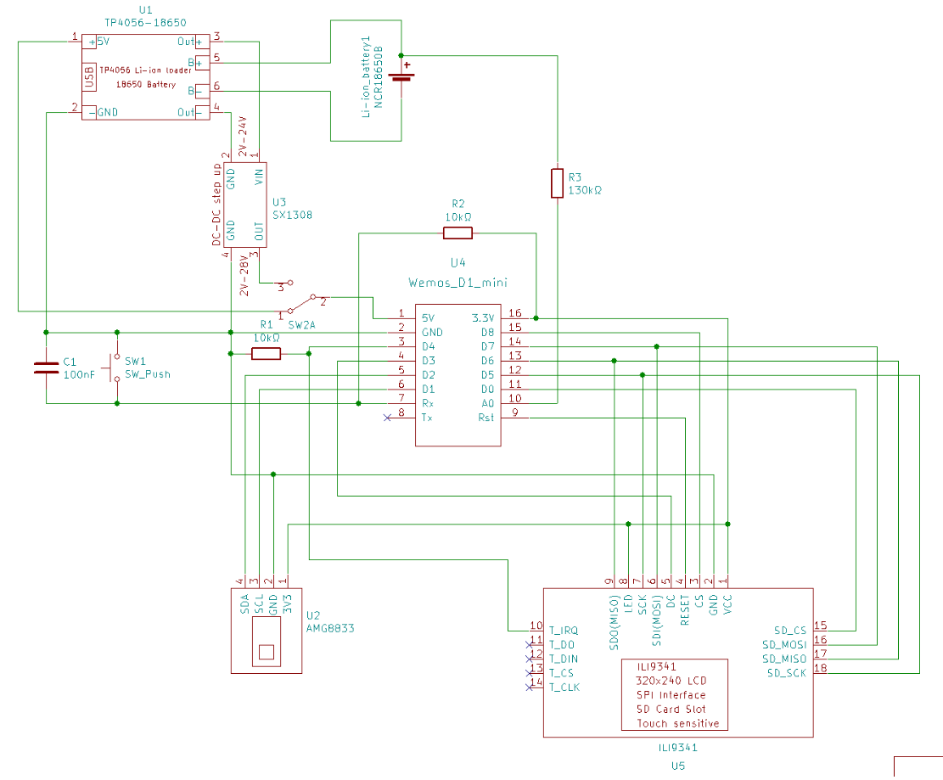

## Podoba zařízení

Ke schránce jsem připevnil rukojeť a do schránky uložil elektroniku. Při ukládání do schránky se mi vyplatilo důkladné zpracování připojení, protože jsem byl nucen použít sílu. Schránku jsem uzavřel víčkem, které lze v případě potřeby snadno sundat.

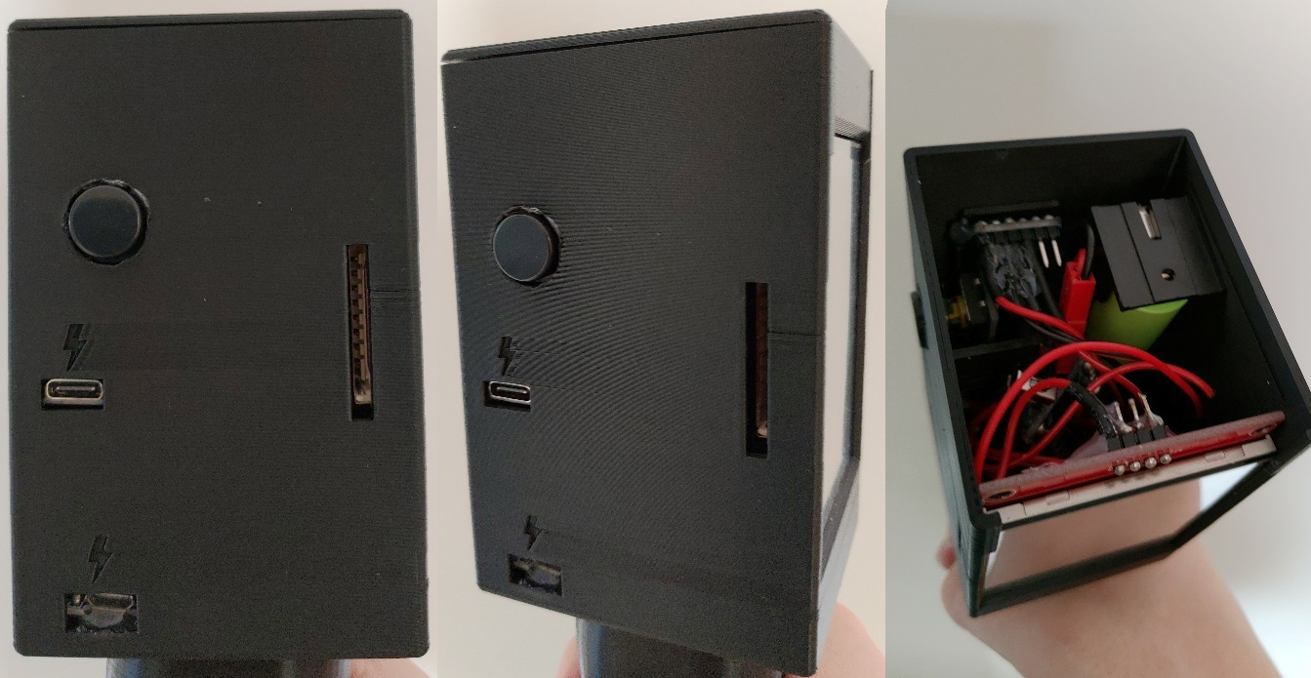

Obrázek . Snímek výsledné podoby termokamery s elektronikou ve schránce

# manuál

## Návod k rychlému použití

### Napájení

Na pravé straně termokamery se nachází přepínač napájení o 2 polohách: k sobě – napájení microUSB, od sebe – baterie. USB-C je nezávislé a slouží k nabíjení baterie.

### Kalibrace měřeného rozsahu

Kalibraci maximální měřené teploty lze provést dotykem na displeji. Maximální měřená teplota se přizpůsobí aktuální nejvyšší teplotě.

### Záznam snímku

Po vložení SD karty do otvoru na levé straně kamery lze uložit měřená data stiskem velkého tlačítka nacházejícího se taktéž na levé straně.

## Kompletní manuál

### Přepínač napájení

Termokameru lze zapnout přepnutím přepínače na vybranou volbu napájení. Na pravé straně schránky se nachází přepínač dvou módů. V pozici od sebe je jako zdroj napájení připojen obvod s baterií. Přepnutí přepínače do pozice k sobě značí napájení z microUSB. V případě, že máte zařízení připojeno přes microUSB a přepínač je v poloze napájení z baterie, tak se pravděpodobně nic nestane, ale nebude probíhat nabíjení baterie. Pro nabíjení baterie pomocí microUSB je nutné nastavit přepínač do polohy k sobě. Alternativní port USB-C slouží pouze k nabíjení a funguje nezávisle na nastavení přepínače.

### Kalibrace měřeného rozsahu

Po zapnutí zařízení je měřený rozsah teplot nastaven na 25 až 35 °C. V případě, že chce operátor zařízení vizualizovat rozdíl teplot mezi tělesy s teplotou obou těles vyšší, než je tato základní maximální teplota, pak je nutné provést kalibraci měřeného rozsahu. Kalibrace se provádí dotykem prstu na jakékoliv místo na displeji. Dotek se zaznamenává pouze v moment přiložení prstu na displej, takže nevadí ani není třeba přidržení prstu na displeji. Během kalibrace se přizpůsobí vrchní teplota měřeného rozsahu aktuální maximální měřené teplotě, proto je nutné před dotykem prstu mít kameru namířenou na objekt nebo objekty, jejichž teplotu chceme rozlišit.

### Záznam snímku

V případě že chce operátor zaznamenat měřená data, lze tak učinit stiskem velkého tlačítka na levé boční stěně komory. Pro úspěšný záznam snímku je nutné, aby bylo přítomné paměťové médium. Na levé straně displeje se nachází otvor pro zasunutí SD karty.

# **Závěr**

Cílem tohoto projektu bylo vytvořit funkční termokameru. I přes určité nedostatky se mi funkční termokameru podařilo zhotovit v podobě použitelné v praxi. Zhodnotím-li některé aspekty, napadá mě spousta vylepšení, která by zlepšila celkovou funkčnost. Během vývoje jsem se setkal s problémy vycházející ze chybných rozhodnutí v počátku tvorby. Příkladem takového rozhodnutí je umístění infračerveného senzoru mimo střed schránky. Jak nesprávné rozhodnutí to bylo, jsem zjistil až po zhotovení termokamery. Dalším problémem je přístupnost microUSB portu, do kterého lze zapojit pouze některé kabely. Spousta pochybení by se dala vyřešit dalšími revizemi zařízení, ale z časových důvodů pro ně nebyl prostor. Taktéž by se dala provést vylepšení ohledně ukládání snímku ve formátu JPEG místo záznamu čistých dat. Tvorbou projektu jsem získal mnoho zkušeností, díky kterým bych příště postupoval jinak.

Seznam použitýCH INFORMAČNÍCH ZDROJů

[1] ADAFRUIT INDUSTRIES. Adafruit AMG8833 8x8 Thermal Camera Sensor. Cdn-learn.adafruit.com [online]. [cit. 2019-12-23]. Dostupné z: https://cdn-learn.adafruit.com/downloads/pdf/adafruit-amg8833-8x8-thermal-camera-sensor.pdf

[2] Black-body radiation. In: Wikipedia: the free encyclopedia [online]. San Francisco (CA): Wikimedia Foundation [cit. 2019-12-23]. Dostupné z: https://en.wikipedia.org/wiki/Black-body\_radiation

[3] Elektromagnetické spektrum. In: Wikipedia: the free encyclopedia [online]. San Francisco (CA): Wikimedia Foundation [cit. 2019-12-23]. Dostupné z: <https://cs.wikipedia.org/wiki/Elektromagnetické_spektrum>

[4] Excitace. In: Wikipedia: the free encyclopedia [online]. San Francisco (CA): Wikimedia Foundation [cit. 2019-12-23]. Dostupné z: https://cs.wikipedia.org/wiki/Excitace

[5] G-code. In: Wikipedia: the free encyclopedia [online]. San Francisco (CA): Wikimedia Foundation [cit. 2019-12-23]. Dostupné z: <https://en.wikipedia.org/wiki/G-code>

[6] NANJING TOP POWER ASIC CORP. TP4056 1A Standalone Linear Li-lon Battery Charger. Cloudfront.net [online]. [cit. 2019-12-23]. Dostupné z: <https://dlnmh9ip6v2uc.cloudfront.net/datasheets/Prototyping/TP4056.pdf>

[7] REAGAN, Dale. Temperature Color Gradient. Savannah W-ITS [online]. United States, 9. května 2012 [cit. 2020-01-03]. Dostupné z: http://web-tech.ga-usa.com/2012/05/creating-a-custom-hot-to-cold-temperature-color-gradient-for-use-with-rrdtool/index.html

[8] SCISHOW. How Do Thermal Imaging Goggles Work? [online]. YouTube, 2018 [cit. 2019-12-23]. Dostupné z: https://www.youtube.com/watch?v=ZSozrAIfigE

[9] Slicer (3D printing). In: Wikipedia: the free encyclopedia [online]. San Francisco (CA): Wikimedia Foundation [cit. 2019-12-23]. Dostupné z: <https://en.wikipedia.org/wiki/Slicer_(3D_printing)>

[10] Spontánní emise. In: Wikipedia: the free encyclopedia [online]. San Francisco (CA): Wikimedia Foundation [cit. 2019-12-23]. Dostupné z: <https://cs.wikipedia.org/wiki/Spontánní_emise>

[11] STARGROVE1. Thermal Camera by Stargrove1. Thingiverse [online]. [cit. 2019-12-30]. Dostupné z: https://www.thingiverse.com/thing:2799023

[12] STL (file format). In: Wikipedia: the free encyclopedia [online]. San Francisco (CA): Wikimedia Foundation [cit. 2019-12-23]. Dostupné z: <https://en.wikipedia.org/wiki/STL_(file_format)>

[13] Teplo. In: Wikipedia: the free encyclopedia [online]. San Francisco (CA): Wikimedia Foundation [cit. 2019-12-23]. Dostupné z: https://cs.wikipedia.org/wiki/Teplo

[14] Termografie. In: Wikipedia: the free encyclopedia [online]. San Francisco (CA): Wikimedia Foundation [cit. 2019-12-23]. Dostupné z: <https://cs.wikipedia.org/wiki/Termografie>

[15] USADRAEGER. How does a Thermal Image Camera Work? YouTube [online]. 2017 [cit. 2019-12-23]. Dostupné z: <https://www.youtube.com/watch?v=Zhs1DwQB85c>

[16] WEMOS. D1 mini V2.2.0 (Retired). Wiki.wemos.cc [online]. [cit. 2019-12-23]. Dostupné z: <https://wiki.wemos.cc/products:retired:d1_mini_v2.2.0>

[17] WEMOS. ILI9341 a-Si TFT LCD Single Chip Driver 240RGBx320 Resolution and 262K color. Cdn-shop.adafruit.com [online]. [cit. 2019-12-23]. Dostupné z: <https://cdn-shop.adafruit.com/datasheets/ILI9341.pdf>

[18] ZEUSCHNER, Wilhelm. Thermal Camera with image saving capability. Github.com [online]. San Francisco, 2007 [cit. 2019-12-30]. Dostupné z: https://github.com/wilhelmzeuschner/arduino\_thermal\_camera\_with\_sd\_and\_img\_processing

1. Absolutně černé těleso = abstraktní model popisující fyzické těleso, které je neprůhledné a neodráží žádné záření [↑](#footnote-ref-1)
2. Excitace = nabuzení (např. částic) [↑](#footnote-ref-2)
3. Slicer = software, který provádí konverzi 3D modelu objektu na seznam specifických instrukcí pro ovládání tiskárny v jazyku známém pod názvem g-code [↑](#footnote-ref-3)
4. Interrupt = systémové přerušení chodu pro vykonání procesu vyžadující okamžitou pozornost [↑](#footnote-ref-4)
5. TFT LCD = „thin film transistor liquid crystal display“ [↑](#footnote-ref-5)
6. ISR = „Interrupt Service Routine“ [↑](#footnote-ref-6)